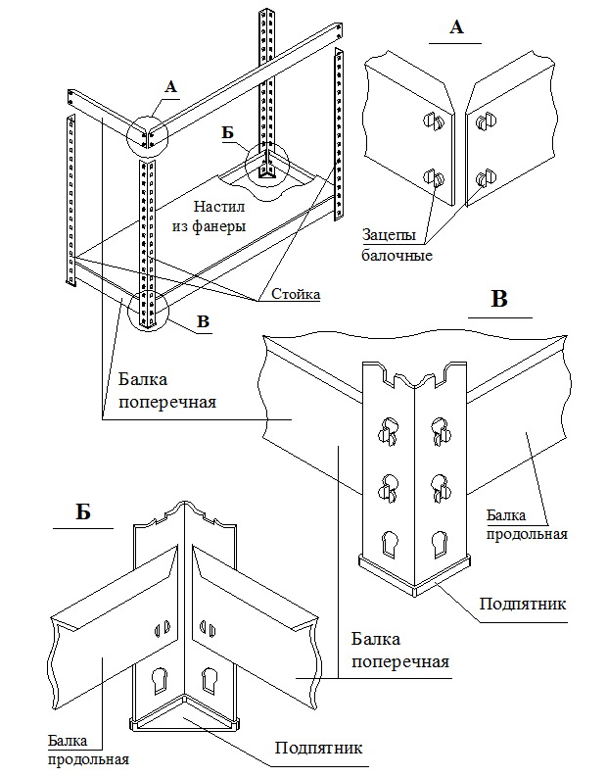

Схема сборки стеллажей серии МКФ и МС-Т.

Важно! Сборка производится с помощью резинового молотка.
- К стойкам сначала крепятся поперечные балки, затем продольные балки
- Балки забиваются резиновым молотком.
- Ставится пластиковый подпятник.
- Застилается фанера.
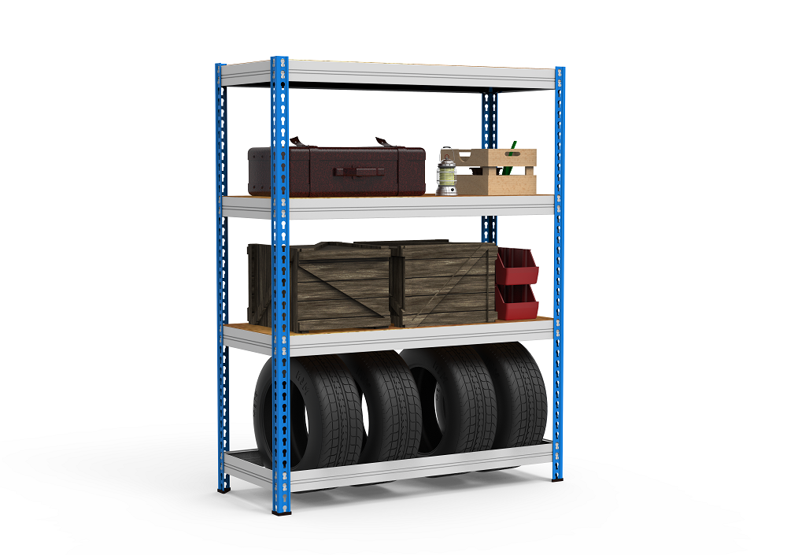
Допустимая нагрузка на секцию до 2200 кг, на ярус до 300 кг.

